# DAFTAR PUSTAKA

Albi dan Johan Setiawan. (2018). *Metodologi Penelitian Kualitatif*. CV Jejak. Aminuddin. (2002). *Membaca dan Menilai Sajak*. Angkasa.

Dhian Tyas Untari. (2018). *Metodologi Penelitiaan*. [www.penapersada.com.](http://www.penapersada.com/)

Fauziah, S., & Samosir, A. (2023). Gaya Bahasa Repetisi dan Metafora pada Novel Jika Kita Tak Pernah Baik-Baik Saja Kaya Alvi Syahrin dan Implikasinya Terhadap Pembelajaran Bahasa Indonesia. *Nivedana Jurnal Komunikasi Dan Bahasa*, *4*(1).

Iskandar, D., & Nurrahmah. (2023). *Acehnese Celebgrams’ Repetitive Language Style as an Endorsement Strategy: A Stylistic Study* (pp. 467–473). https://doi.org/10.2991/978-2-38476-060-2_43.

Kelen, S., Stft, D., & Sasana, W. (2016). *Pendekatan Kuantitatif dan Kualitatif dalam Penelitian Ilmu Sosial: Titik Kesamaan dan Perbedaan*.

Keraf. (2009). *Diksi dan Gaya Bahasa*. Gramedia Pustaka Utama.

Lianawati W, S. (2019). *Menyelami Keindahan Sastra Indonesia*. Bhuana Ilmu Popoler.

Moh. Surya. (1981). *Psikologi Pembelajaran dan Pengajaran*. Bandung PPB -IKIP Bandung.

Muhammad Ramdhan. (2021). metode penelitian. In Aidil Amin Effendy (Ed.),

*cipta media nusantara* (pp. 1–17).

Mulyono, Tri. (2020). *Belajar Menulis Puisi* (Vol. 1). Pustaka Senja.

Mulyono, T.,dkk. (2023). Repetisi dan Paralelisme dalam Antologi Puisi Hujan Bulan Juni Karya Sapardi Djoko Damono. *Seminar Nasional Literasi Prodi PBSI FPBS UPGRIS*, 617–638.

Nugraha, S., & Sofian, N. I. (2023). Repetisi dan Paralelisme dalam Puisi “Suatu Senja Tanpa Lampu-Lampu Semanggi (Kita Anak Negeri)” Karya Rieke Diah Pitaloka. *Jurnal Bastra (Bahasa Dan Sastra)*, *8*(3), 399–408.

Pradopo. (2009). *Pengkajian Puisi*. Gajah Mada University Press.

Purwanto, A.,dkk. (2023). *Analysis of the Meaning of Repetition Language Style in Hermann Hesse’s Der Steppenwolf Roman*. *Journal International of Lingua and Technology*, *3*(1), 101–111. https://doi.org/10.55849/jiltech.v3i1.556.

Risti Wahyuni. (2014). *Puisi, Prosa, dan Pantun Lama*. Saufa.

Saryono. (2009). *Pengantar Apresiasi Sastra*. Universitas Negeri Malang.

Setiari, I. (n.d.). *Puisi “Dada yang Terbelah” Karya Ratna Ayu Budhiarti (Analisis Gaya Bahasa Repetisi)*.

Siswantoro, J. Y. (2010). *Metode Penelitian Sastra*. Pustaka Pelajar.

Siswono. (2014). *Teori dan Pratik Diksi, Gaya Bahasa, dan Pencitraan*.

Deepublish.

Sudjiman. (1986). *Kamus Istilah Sastra*. Gramedia.

Sumarjo & Saini. (1986). *Apresiasi Kesusastraan*. Gramedia. Tarigan. (1993). *Prinsip-Prinsip Dasar Sastra*. Angkasa.

. (2013). *Pengajaran Gaya Bahasa*. Angkasa.

Thesa Angesti,. (2021). Analisis Gaya Bahasa pada Puisi “Dalam Diriku” Karya Sapardi Djoko Darmono. *Journal on Education*, *04*, 14–22.

Waluyo. (1985). *Teori dan Apresiasi Puisi*. Erlangga.

# LAMPIRAN

**Lampiran 1 Data Hasil Penelitian**

1. Epizeuksis

# Data (1)

Sing ora bakal tak jawab

# Embuh-embuh, embuh

Nang kene, nang bumi desa guci Ana prasasti sing wis tak pendem (Prasasti, halaman 72)

1. Anafora

# Data (1)

Waktune gawe perubahan **Aja** nganti kalah karo jaman **Aja** mung kalender sing ganti

Kelsakuan sing ora becik kudu diganti (Taun Anyar, halaman 4)

# Data (2)

**Wayahe** awan panas **Wayah** bengi udan Golet duit kaya pan edan

(Jagat Ora Karuan,, halaman 7)

# Data (3)

Segedene gunung bakal lebur Sekabehane kejadian wis diatur **Sing** lagi jaya aja gagahan

**Sing** masih susah aja malesan

**Sing** penting aja dadi manungsa licik (Gusti Mboten Sare, halaman 8)

# Data (4)

**Koen** nglalenna aku tapi aku terus mengenang

**Koen** melangkah tapi aku putus asa

**Koen** utuh tapi aku berantakan

**Koen** ngguyu tapi aku neng njero lingangan (Tentang Koen, halaman 13)

# Data (5)

Dewek wis ora searah

**Meski akeh** kenangan

**Meski akeh** Impian sing dicapai Tapi jalan sing dewek pilih beda (Tentang Koen, halaman 13)

# Data (6)

Demen

Akeh wong sing wis pernah ngrasakna **Demenan** kadang-kadang bisa gawe ati bungah **Demenan** kadang-kadang bisa gawe ati lara (Udu Sapa-sapa, halaman 19)

# Data (7)

**Derai banyu mata** sing selalu pengin bareng **Derai banyu mata** sing ora pengin nglepas (Aku Garo Banyu Mata, halaman 22)

# Data (8)

**Nyong** ora gelem lunga karo koen **Nyong** tetep njaga amen tetep wutuh Walaupun ana goncangan

Tetep bae tak bopong nyong

(Neng Kene Bae Aja Lunga, halaman 24)

# Data (9)

**Koen** sing doyane nyong pikirna

**Koen** sing doyane nyong rindukna

**Koen** kwe wong sing teka maring uripe nyong Sing madangi nyong pas lagi peteng

(Neng Kene Bae Aja Lunga, halaman 24)

# Data (10)

**Sing** asale ora perek dadi perek **Sing** asale ora kenal dadi kenal Koen teka maring uripe nyong

Ibarat rembulan sing madangi petengan (Wong Pertama, halaman 25)

# Data (11)

Kadang sipate tangga sejen-sejen

**Ana** sing gawe dugal

**Ana** sing gawe adem

Apa pun kuwe tangga ya tetep diapiki bae (Tangga, halaman 27)

# Data (12)

Nek meneng aja kemenengen

Ngko dimanfaatna kemenangane dewek

**Kudu** wani

**Kudu** aja isin

(Bocah Meneng, halaman 29)

# Data (13)

Nyong bersyukur koen teka maning

**Aku** ngusahana nggo ngubah sikape koen

**Aku** ngusahana nggo njaga kabehan **Aku** lakukna kabeh amen tetep utuh (Nyesek, halaman 31)

# Data (14)

Tapi kabeh kuwe wis pragat disit

**Koen** gawe kesabarane nyong kaya dolanan

**Koen** ndidikna emosine nyong kaya ocehan bocah cilik

**Koen** lampiasna kabehan nang nyong (Nyesek, halaman 31)

# Data (15)

Senenge nyusahna manungsa **Nggawe** jengkel manungsa **Nggawe** mriyang manungsa **Nggawe** ngerepoti manungsa

(Nlangsa Ning Banjir, halaman 39)

# Data (16)

**Wis** likuran

**Wis** wayahe ana iketan Juh zag zeg golet dina

Ben duwe iketan nyong karo rika (Ngimpi, halaman 48)

# Data (17)

Awan mbengi ora bisa turu

**Kelingan** mesemmu **Kelingan** ngguyumu **Kelingan** awakmu

(Kangen Rika, halaman 51)

# Data (18)

Duh Gusti

Nyong njaluk tulung

**Diparingana** kuat

**Diparingana** pitulung (Gusti, halaman 53)

# Data (19)

Barange cilik Bentuke menarik **Bisa** di sak

**Bisa** didelah ning tepak

(Barang Sejuta Umat, halaman 55)

# Data (20)

**Aku** si tukang gawe dosa **Aku** ora bisa njaga awak Jagakna aku Ya Allah

(Si Pendosa, halaman 64)

# Data (21)

Koen ngerti sayangku?

**Dewek** pada kaya teluk Alaska **Dewek** bareng terus tapi ora se-iman Cuma keajaiban sing bisa nyatukna (Teluk Alaska, halaman 65)

# Data (22)

**Ora** perlu ditangisi

**Ora** perlu diratapi

Soale enyong selalu ana ning pinggire koen

Nglalui saben donga sing enyong panjatna marang gusti Allah (Donga Ketulusan, halaman 70)

# Data (23)

**Wis** aja mbok tangisi lakon kang wus kapungkur

**Wis** pirang wayah ketiga tak lakoni nganti rambut warna ireng lan putih

Ing dalam iki rong puluh tahun kepungkur Ana cerita rinajut endah

(Wayah Esuk Pedut Angendanu, halaman 71)

# Data (24)

**Pitu** puncak gunung **Pitu** dasar palung Apa pitu kuntum udan Sing New Zealand Apa sih, kekasih

Sing koen butuhna (Pitu, halaman 84)

# Data (25)

Anane awakmu kaya geni

**Kadang** gawe anget

**Kadang** gawe nglarani (Geni, halaman 90)

# Data (26)

**Kudu** bisa ngimbangi **Kudu** bisa ngerteni Ngalah gudu kalah

Tapi ngeluh karna ora pengin pecah (Geni, halaman 90)

# Data (27)

Uwong saiki mung bisa ndopok Dong utang sekarepe boyok Ditembung malah bisane mringis tok Apa-apa senenge ngeroyok

**Wong** duwur apa-apa nyogok **Wong** cilik mung tetangisan tok (Wong Saiki, halaman 92)

# Data (28)

Sing duwe ayang mesti pada bungah Atine pada sumringah

**Ben dino** ketemu ayang sing ayu lan gagah

**Ben dino** laka bosene cah (Rapopo, halaman 94)

# Data (29)

Bar lair nyong diwarai ngomong

**Diwarai** ngeja

**Diwarai** mlaku

Lan diwarai sekabehane (Emak, halaman 96)

# Data (30)

**Manuk** merpati

**Manuk** perkutut

Apa-apa kudu mbakti Ben ora ketuntut

(Negeri Wis Aneh, halaman 98)

# Data (31)

Lah iki jaman saiki

**Jaman** sing isine teknologi

**Jaman** sing isine royal sitik mbokan mati Apa-apa kudu dilakoni

Nyenggol sitik bakal manjing bui (Negeri Wis Aneh, halaman 98)

# Data (32)

Jaman iki jaman keras

**Rakyat** cilik gampang ketindas **Rakyat** duwur ora bakal puas Wis pancen laka sing welas (Negeri Wis Aneh, halaman 98)

# Data (33)

Jamane urip kudu selaras

**Urip** kudu akehi sabar lan Ikhlas **Urip** aja senenge golek welas Mengko malah ketindas

Urip aja gampang puas

(Urip Apa Anane, halaman 101)

# Data (34)

**Motore** nyong

**Motore** nyong gal dina dingo Dingo nggo mlayu lungo

Luruh duit ben bahagio (Motore nyong, halaman 103)

# Data (35)

Njaba umahku akeh tanduran Ana juga wit rambutan

**Dong** uwoh dipangan **Dong** bosok diguwang (Tanduran, halaman 104)

# Data (36)

**Rasa** kiye terus ngampiri nyong **Rasa** sing lara nggo dijelasna Dong nyong bisa muter waktu Nyong pengin balik maning karo

Koen nelen pahit karo manise urip bareng (Kangen, halaman 117)

# Data (37)

**Dudu** tangisan

**Dudu** kesusahan

Tapi kebahagiaan karo kenikmatan

Kanggo masa depan

(Kerja Keras, halaman 120)

1. Epistrofa

# Data (1)

Awit bayi abang

Sing ngadani karo ditimang-timag Mbah kakung marang **aku** Sangkin bungahe laire **aku**

(Ditinggal Mbah Kakung, halaman 11)

# Data (2)

Kenangan sing **akeh**

Luka sing **akeh**

Kanggo kasih sing terlanjur sayang Tapi aku tinggal

(Tentang Koen, halaman 13)

# Data (3)

Apik nang endi pas ngguyu-ngguyu Kaya-kaya jagad eneke dewek Srengenge **gadi saksi**

Banyu laut **gadi saksi**

(Ilalang, halaman 18)

# Data (4)

Tapi….aku mandeg sedelat

Silire angin wis ngingetna **aku**

Kanggo ngaca lan berangan sapa sih dirine **aku**? Apa alasane aku ngangumi koen?

(Aku Garo Banyu Mata, halaman 22)

# Data (5)

Alam wis nemukna **dewek** Kehendake juga wis nemukna **dewek** Tapi takdir ora bisa dibedek Begitupun nyong karo koen

(Wong Pertama, halaman 25)

# Data (6)

Sing akhire ana waktu Koen ngomong maring **aku**

Bahwa koen tresno maring **aku**

Sing gawe awak kaku

(Wong Pertama, halaman 25)

# Data (7)

Dadi, ning njero kemenengan nyong rasakna **kabehan** Neng sebuah kesepian nyong renungna **kabehan** Karena sebuah hubungan

Ora klalen karo kebosanan (Kepimen, halaman 30)

# Data (8)

Kae tersenyum maning

Senyum bahagia **katon saking raine**

Tawa sumringah **katon saking raine**

Sing ndadikna nambah bobot kangen neng njero ati (Wis Nemu Sing Anyar, halaman 33)

# Data (9)

Sing diwedeni **omongane** Pedes nemen **omongane** Percaya maring **omongane** Senenge ngumbar **omongane**

(Percaya Karo Omongane, halaman 35)

# Data (10)

Ora pernah ngrasakna kaya dadi **wong liya** Sing senenge diomongi daning **wong liya** Urip dudu kur ngomongi **wong liya**

Sing njalani dudu wong liya Tapi deweke…

Senenge madakna karo wong liya (Percaya Karo Omongane, halaman 35)

# Data (11)

Wong sing lairna dewek **neng dunia**

Mbatiri dewek **neng dunia**

Ngajarake dadi bocah sing bener **neng dunia**

Sisan dadi kanca crita **neng dunia**

(Ibune Hebat, halaman 36)

# Data (12)

Ngajarake perintah maring **Gusti Allah**

Nyuwun ridhone **Gusti Allah**

Aja nggawe murkane **Gusti Allah**

Manut maring ibune endah olih rezki sing **Gusti Allah**

(Ibune Hebat, halaman 36)

# Data (13)

Kayune esih bermanfaat nggo **manungsa**

Wite lindungi **manungsa**

Nyerap polusi sing ora apik nggo **manungsa** Ngai udara sing bersih nggo **manungsa** (Manfaate Wit-witan, halaman 37)

# Data (14)

Aja nyampe ditugeli **wit-witane**

Senenge ora pada tanggung jawab maring **wit-witane**

Pada negori **wit-witane**

Njaga tanah eben aja longsor lan banjir **wit-witane**

(Manfaate Wit-witan, halaman 37)

# Data (15)

Banyu neng kali **bersih**

Endah bisa ngumbahi klambi nyampe **bersih**

Bisa adus endah **bersih** Ngumbahi piring nyampe **bersih** (Banyu Bersih, halaman 38)

# Data (16)

Aja nyampe nyemari **banyune**

Endah bisa didenggo manungsa **banyune**

Ngaliri maring sawah **banyune**

Bisa didinung wong pirang-pirang **banyune** Lan bisa manfaat karo liyane **banyune** (Banyu Bersih, halaman 38)

# Data (17)

Padahal manungsa sing gawe **banjir**

Ngguwang sampah neng kali lan got dadi **banjir**

Nebangi wit-witan dadi **banjir**

Mbangun umah neng tempat resapan banyu dadi **banjir**

(Nlangsa Ning Banjir, halaman 39)

# Data (18)

Panutane **anake**

Nggolet duit nggo **anake** Nglindungi **anake** Nyenengake **anake**

(Bapane Pahlawan, halaman 40)

# Data (19)

Matur suwun nggo **simbah**

Senenge numbasna jajan daning **simbah**

Ngenengna dang nangis daning **simbah** Dang laka neng umah ya di goleti **simbah** (Simbahe Enyong Hebat, halaman 41)

# Data (20)

Tempat ngumpul karo **keluarga**

Nglindungi **keluarga**

Nggo istirahat **keluarga** Tempat nggo crita **keluarga** (Umah, halaman 20)

# Data (21)

Hasil kerja keras bisa mbangun **umah**

Ndidik anake neng **umah**

Mbesarna anake neng **umah**

Dadi keluarga adem ayem neng **umah**

Mbahas apa baen neng **umah**

(Umah, halaman 41)

# Data (22)

Matur suwun panganan **dina kiye** Pada seneng bisa mangan **dina kiye** Panganan akeh **dina kiye**

Dadikna turune lali **dina kiye**

(Panganan, halaman 43)

# Data (23)

Matur suwun ngai **rezekine**

Sing penting cukup **rezekine** Dina kie bersyukur karo **rezekine** Bisa menikmati **rezekine**

(Bersyukur Maring Gusti Allah, halaman 44)

# Data (24)

Saiki jamane wis **canggih** Apa baen ya wis **canggih** Hapene ya wis **canggih**

Manungsane ya bisa nyiptakna sing **canggih**

(Jamane Wis Canggih, halaman 45)

# Data (25)

Saiki..

Nyong **ora ngerti** Bener-bener **ora ngerti** Babar blas **ora ngerti**

(Ora Ngerti, halaman 50)

# Data (26)

Awit neng jerone **weteng**

Enyong sering jejeki **weteng** biaya ngetokna enyong larang Tapi enyong tetep disayang (Ibu, halaman 76)

# Data (27)

Enyong pan berubah demi **ibu**

Pan gawe seneng **ibu**

Pan bales kabeh jasa-jasa **ibu**

(Ibu, halaman 76)

# Data (28)

Dudu Gedung tok sing **diobah**

Tapi pikiran koen sekabehane sing **diobah**

(Wedok, halaman 97)

1. Simploke

# Data (1)

**Sing bisa** Ngobati tatu**ku Sing bisa** ngancani awa**ku** (Tanpa Koen, halaman 6)

# Data (2)

**Aku terus** mbayangna kabeh bisa **balik maning Aku terus** ngarep kabeh bisa **balik maning** (Kepimen, halaman 30)

# Data (3)

Iya koen

**Koen** sing ora bisa **gawe puisi Koen** sing apen-apen **gawe puisi** Wis ora usah kakean gaya

Gawe aku seneng be wis cukup (Aja Kakean Gaya, halaman 58)

# Data (4)

Aku sing tukang gawe dosa.. **Sing balik** sujud **ngarepmu Sing balik** nangis **ngarepmu** (Si Pendosa, halaman 64)

1. Mesodiplosis

# Data (1)

Konco

Ngerti awit kapan dewek akeh barenge Pira suene **dewek** konconan Persahabatan **dewek** selamane

(Konco Cilik, halaman 14)

# Data (2)

Bareng garo koen, konco Sedihe **aku ilang** gadi bahagia

Banyu matane **aku ilang** gadi ngguyu Rasa kesel ilang pas dolan bareng (Konco Cilik, halaman 14)

# Data (3)

Nek **gampang** nggo teka

Bisane **gampang** juga nggo lunga?

Rasa sing pernah nyng jalani kuwe nyaman nggo aku Tapi, rasane kae ilang nggo nyong tapi nyong ora (Kepimen, halaman 30)

# Data (4)

Jaman mbiyen lanang wedok dibedakno Mbiyen lanang sing kudu bisa sekabehane Wedok sing wis pasti neng omah tok

Lanang **sing** diagung-agung Wedok **sing** dipedek-pedek (Wedok, halaman 97)

1. Anadiplosis

# Data (1)

awit deleng **koen**

**koen** sosok sing aku goleti

(Aku Garo Banyu Mata, halaman 22)

# Data (2)

Aku terus ngarep kabeh bisa **balik maning Balik maning** nyong rasakna

(Kepimen, halaman 30)

# Data (3)

Sing ndadikna koen lunga saking **nyong Nyong** medotna koen

(Wis Nemu Sing Anyar, halaman 33)

# Data (4)

Jiwane demi **nyong Nyong** sadar mak…

(Kasih Sayang Simae, halaman 69)

# Data (5)

Tangis karo gemuyu kuwelah **dolanan Dolanan** uripe manungsa

(Donga Ketulusan, halaman70)

# Data (6)

Ninggalaken akeh **kenangan**

**Kenangan** sing angel dilupakan (Kancaku, halaman 74)

# Data (7)

Enyong wis kesel, pengen **balik Balik** maring panggonan

(Pan Balik, halaman 78)

# Data (8)

Kangen sing gawe **candu Candu** maring kangenmu

(Candu Kangen Awakmu, halaman 93)

# Data (9)

entah kepimen saiki malah **beribu ribu beribu ribu** kangen awakmu

(Candu Kangen Awakmu, halaman 93)

# Data (10)

Bahkan sawise koen nglarani **nyong Nyong** esih tetep cinta karo koen (Lara Ati, halaman 116)

# Lampiran 2 Modul Ajar

**BAB 4 : MENULIS PUISI YANG MENGISPIRASI ADANYA KESEMPATAN UNTUK SEMUA**

# NFORMASI UMUM

1. **IDENTITAS MODUL**

# Nama Penyusun : Aulia Septi Ekasari Sekolah : SMA Negeri 3 Brebes

**Jenjang : SMA**

# Kelas/Fase : XI/F

**Alokasi Waktu : 2 Jam Pelajaran (45 x 2) Mapel : Bahasa Indonesia**

# Kompetensi Awal : Mengenal Unsur-Unsur Puisi Tahun Penyusunan: 2024

1. **KOMPETENSI AWAL**

Guru dapat menggali pengetahuan siswa mengenai puisi terutama puisi modern.

Guru juga menggali pengetahuan siswa mengenai puisi yang dikreasikan dari sebuah cerpen.

Guru dapat berdiskusi mengenai benang merah puisi dan cerpen tersebut.

Siswa dapat mengidentifikasi unsur-unsur puisi.

# PROFIL PELAJAR PANCASILA

Beriman, bertakwa kepada Tuhan yang maha Esa, bergotong royong, bernalar kritis, kreatif, inovatif, mandiri, berkebhinekaan global.

# SARANA DAN PRASARANA

* 1. Gawai 4. Buku teks 7. Handout materi

|  |  |  |
| --- | --- | --- |
| 2. Laptop/komputer PC | 5. Papan Tulis | 8. Proyektor |
| 3. Akses Internet | 6. Lembar Kerja | 9. Referensi lain |

# TARGET PESERTA DIDIK

Peserta didik regular/tipikal : umum, tidak ada kesulitan dalam mencerna dan memahami materi ajar.

# MODEL PEMBELAJARAN

*Blended learning* melalui model pembelajaran dengan menggunakan *Project Based Learning* (PBL) terintegrasi pembelajaran berdiferensiasi berbasis *Social Emotional Learning* (SEL).

**KOMPONEN INTI**

**A. TUJUAN PEMBELAJARAN**

Membaca sebuah puisi untuk memahami unsur-unsur puisi dan mengenal puisi yang ditulis berdasarkan cerpen.

Siswa dapat mengidentifikasi unsur-unsur puisi.

**B. PEMAHAMAN BERMAKNA**

Sebuah puisi untuk memahami unsur-unsur puisi dan mengenal puisi yang ditulis berdasarkan cerpen.

**C. PERTANYAAN PEMANTIK**

* Siapakah yang senang membaca puisi
* Puisi apakah yang sudah pernah kalian baca?
* Siapakah penulis puisi tersebut?
* Bagaimanakah kalian mengenali tema dalam sebuah puisi?

# KEGIATAN PEMBELAJARAN PERTEMUAN KE-1

**Kegiatan Pendahuluan (10 Menit)**

* + Doa, absensi, menyampaikan tujuan pembelajaran, dan menyampaikan penilaian hasil pembelajaran.
  + Memotivasi siswa untuk tercapainya kompetensi dan karakter yang sesuai dengan ***Profil Pelajar Pancasila,*** yaitu 1) beriman, bertakwa kepada Tuhan Yang Maha Esa, dan berakhlak mulia, 2) mandiri, 3) bernalar kritis,4) kreatif, 5) gotong royong, dan 6) berkebinekaan global, yang merupakan salah saty kriteria standar kelulusan dalam satuan Pendidikan.

# Kegiatan Inti (90 Menit)

* + Guru membuka pelajaran dengan menjelaskan bahwa tujuan pembelajaran pada Pelajaran 2 adalah mengenal unsur-unsur puisi.
  + Guru menunjukan teks 3 puisi “Aku Ingin” karya Sapardi Djoko Damono serta kedua tugas yang berhubungan dengan teks tersebut. Guru meminta siswa untuk membaca teks 3 secara mandiri. Namun,

guru meminta siswa bekerja berpasangan dengan salah seorang temannya dalam mengerjakan tugas pada kegiatan 2 dan kegiatan 3.

* + Guru mengingatkan siswa agar memberi anotasi pada unsur-unsur puisi yang ditemukan.
  + Guru memberikan durasi menyelesaikan bacaan teks dan mengingatkan saat waktu menujukkan lima menit sebelum berakhir.
  + Setelah waktu untuk menjawab pertanyaan-pertanyaan yang terkait dengan teks 3 dianggap cukur, guru bertindak sebagai fasilitator untuk mengajak siswa berdiskusi terkait jawaban siswa pada kegiatan 2.
  + Guru meminta siswa berdiskusi secara kelompok dalam menjawab pertanyaan pada kegiatan 3.

# Kegiatan Penutup (10 Menit)

* + Siswa dan guru menyimpulkan pembelajaran hari ini.
  + Refleksi pencapaian siswa/formalitas asesmen, dan refleksi guru untuk mengetahui ketercapaian proses pembelajaran dan perbaikan.
  + Menginformasikan kegiatan pembelajaran yang akan dilakukan pada pertemuan berikutnya.
  + Guru mengakhiri kegiatan belajar dengan memberikan pesan dan motivasi tetap semangat belajar dan diakhiri dengan berdoa.

# ASESMEN / PENILAIAN

1. Teknik Penilaian : Tes Lisan
2. Bentuk Instrumen : Tes Uraian Luas
3. Kunci Jawaban : (hanya sebagai referensi jawaban) Contoh jawaban peserta didik :

(jawaban ini tidak mengikat, siswa dibenarkan dengan jawaban berbeda selama substansinya sama).

# Kegiatan 2

1. Punulis ingin menggambarkan keinginan penulis untuk mencintai dengan membawa atau menghasilkan kebaikan Bersama.
2. Kayu, abu, awan, hujan.
3. Imaji yang saya dapatkan adalah pengorbanan yang besar sehingga rela berkorban seperti kayu terlalap api. Atau imaji yang saya dapatkan adalah waktu yang sangat sempit sehingga tidak sempat menyampaikan maksud karena terlanjur menjadi abu.
4. Majas personifikasi karena kayu dianggap dapat mengucapkan kata- kata seperti manusia.

# Kegiatan 3

1. Tema puisi tersebut adalah cinta. Gagasan yang disampaikan adalah kesederhanaan dalam mencintai dapat menjadi pengorbanan untuk kebaikan bersama.
2. Menurut saya perasaan penyair yang tergambarkan pada puisi itu adalah penuh perenungan dan syahdu karena bahasa yang digunakan dala puisi adalah bahasa sehari-hari, tetapi dapat menggambarkan pengorbanan yang membawa kebaikan. Ini digambarkan oleh awan yang menghilang dengan turunnya hujan. Hujan dapat membawa kebaikan pada atanaman.
3. Penulis menggunakan nada yang syahdu dan penuh perasaan.
4. Pesan yang ingin disampaikan adalah cinta itu tidak selalu rumit dan alam memberikan contoh yang nyata.

# PENGAYAAN DAN REMEDIAL

Siswa dapat meningkatkan literasi dengan membaca puisi-puisi modern lain dan mendiskusikan unsur-unsur puisi dengan guru.

# REFLEKSI GURU DAN PESERTA DIDIK

Salah satu cara untuk mengukur ketercapaian pembelajaran dapat dilakukan dengan cara guru mengajukan pertanyaan yang sesuai dengan tujuan pembelajarn pada Pelajaran 2. Guru dapat menggunakan skala presentase ketercapaian pembelajaran melalui pemetaan jawaban- jawabansiswa. Diharapkan ketercapaian siswa ada pada skala 70%.

Mengetahui, Tegal, 26 Juni 2024

Guru Pamong Mahasiswa PLP

Riptono, S.Pd. Aulia Septi Ekasari

NIP. 196906022006041006 NPM. 1520600014

# LAMPIRAN- LAMPIRAN

***LAMPIRAN 1***

**LEMBAR KERJA PESERTA DIDIK (LKPD)**

Buatlah kelompok dengan 2-3 kawan kalian untuk membahas unsur-unsur puisi di atas. Puisi “Aku Ingin” karya Sapardi Djoko Damono akan digunakan untuk pembahasan ini. Jawablah pertanyaan-pertanyaan berikut ini.

1. Berdasarkan puisi di atas terdapat kutipan: Aku ingin mencintaimu dengan sederhana”. Penulis menggunakan kata-kata yang dipakai dalam bahasa sehari-hari. Menurut Kalian, apakah maksud penulis dengan kalimat itu dalam konteks puisi di atas?
2. Temukan kata konkret pada puisi “Aku Ingin” karya Sapardi Djoko Damono.
3. Pada kutipan “kayu kepada api yang menjadikannya abu”, pengimajian apakah yang kalian dapatkan? Berikan penjelasan mengenai hal itu.
4. Sebutkan satu gaya bahasa kiasan (majas) yang digunakan dalam puisi tersebut. Jelaskan alasan kalian.

Buatlah kelompok dengan 2-3 kawan kalian untuk membahas pemahaman puisi “Aku Ingin” karya Sapardi Djoko Damono, lalu jawablah pertanyaan- pertanyaan berikut ini.

1. Apakah tema atau gagasan pokok yang ingin disampaikan penulis? Jelaskan pendapat kalian!
2. Bagaimanakah perasaan penyair yang dituangkan dalam puisi ini? Tunjukkan bukti dan penjelasannya!
3. Jelaskan nada yang digunakan penulis pada puisi “Aku Ingin” di atas.
4. Apa pesan atau amanat yang ingin disampaikan penulis dalam puisi ini! Jelaskan pendapat kalian!

***LAMPIRAN 1***

**LEMBAR KERJA PESERTA DIDIK (LKPD)**

Herman J. Waluyo (dalam Raharjp, 2018 : 44 menyatakan bahwa unsur fisik/lahir puisi dapat ditelaah satu persatu. Struktur lahir terdiri atas diksi, pengimajian, kata kongkret, bahasa figurative, versifikasi, tata wajah. Versifikasi puisi berkaitan dengan rima, ritme, dan metrum. Pantun dan syair terikat rima, jumlah baris, dan bait. Pantun dan syair termasuk puisi lama. Puisi modern tidak terikat oleh rima, bait, dan baris sehingga disebut puisi bebas. Baik puisi lama maupun puisi modern mempunyai kesamaan struktur batin, yaitu tema, nada, rasa, dan tujuan/pesan.

***LAMPIRAN 3***

**GLOSARIUM**

***Argumentasi,*** digunakan untuk menuangkan ide-ide atau gagasan dari penulis.

***Berita,*** cerita atau keterangan mengenai kejadian atau peristiwa yang hangat;kabar.

***Cerita pendek (cerpen),*** cerita pendek, kisahan pendek (kurang dari 10.000 kata) yang memberikan kesan Tunggal yang dominan dan memusatkan dari pada satu tokoh dalam satu situasi (pada suatu ketika)

***Denotasi,*** (linguistik) makna kata atau kelompok kata yang didasarkan atas pertunjukan yang lugas pada sesuatu diluar bahasa atau yang didasarkan atas konvensi tertentu dan bersifat objektif.

***Drama,*** cerita atau kisah, terutama yang melibatkan konflik atau emosi, yang khusus disusun untuk pertunjukan teater.

***Ekstrinsik,*** berasall dari luar (tentang nilai mata uang, sifat manusia, atau nilai suatu peristiwa), bukan merupakan bagian yang tidak terpisahkan dari sesuatu, tidak termasuk intinya.

***Facktual,*** berdasarkan kenyataan, mengandung kebenaran.

***Identifikasi,*** penentu atau penetapan identitas seseorang, benda, dan sebagainya.

***Ilmiah,*** bersifat ilmu, secara ilmu pengetahuan, memenuhi syarat (kaidah) ilmu pengetahuan.

***Komprehensif,*** cerita atau kisah, terutama yang melibatkan konflik atau emosi, yang khusus disusun untuk pertunjukan teater.

***Konotasi,*** (linguistik) tautan pikiran yang menimbulkan nilai rasa pada seseorang ketika berhadapan dengan sebuah kata, makna yang ditambahkan pada makna denotasi.

***Konteks,*** situasi yang ada hubungannya dengan suatu kejadian.

***Literasi,*** kemampuan menulis dan membaca.

***Musikalisasi,*** hal yang menjadikan sesuatu dalam bentuk music.

***Persuasi,*** brsifat membujuk secara halus (supaya menjadi yakin).

***Podcast,*** dokumen digital yang harus diundur dulu oleh pendengarnya.

***Poster,*** plakat yang dipasang di tempat umum (berupa pengumuman atau iklan).

***Prosa,*** karangan bebas (tidak terikat oleh kaidah yang terdapat dalam puisi).

***Prosedur,*** tahap kegiatan untuk menyelesaikan suatu aktivitas.

***Puisi,*** ragam sastra yang bahasanya terikat oleh irama, matra, rima, serta penyusunan larik dan bait.

***Salindia,*** terawang fotografi pada pelat kaca tipis yang diatur agar dapat di proyeksikan.

***Synopsis,*** ikhtisar karangan yang biasanya diterbitkan bersama-sama dengan karangan asli yang menjadi dasar synopsis itu, ringkasan, abstraksi.

***Vlog,*** (komputer) blog yang isinya berupa video.

***Youtuber,*** seseorang yang membuat konten dalam bentuk video yang diunggah kekanal youtube.

***LAMPIRAN 4***

**DAFTAR PUSTAKA**

* Buku Siswa Cerdas Cergas Berbahasa dan Bersastra Indonesia Kelas XI.
* Laman sumber belajar Kemdikbud
* Puisi “AkuIngin” oleh Sapardi Djoko Damono [http://ensiklopedia.kemdikbud.go.id/sastra/artikel/Sapardi_Djoko_Damo](http://ensiklopedia.kemdikbud.go.id/sastra/artikel/Sapardi_Djoko_Damono) [no](http://ensiklopedia.kemdikbud.go.id/sastra/artikel/Sapardi_Djoko_Damono) .
* Kamus Besar Bahasa Indonesia.
* Pedoman Umum Ejaan Bahasa Indonesia.
* iPusnas.

# Lampiran 2

**ATP (Alur Tujuan Pembelajaran) Bahasa Indonesia Kelas XI SMA**

Satuan Pendidikan : SMA/MA/SMK/MAK Mata Pelajaran : Bahasa Indonesia

Kelas/Semester : XI/2

Capaian Pembelajaran :

1. Menyimak

Peserta didik mampu mengevaluasi berbagai gagasan dan pandangan berdasarkan kaidah logika berpikir dari menyimak berbagai jenis teks (nonfiksi dan fiksi) dalam bentuk monolog, dialog, gelar wicara;mengkreasi dan mengapresiasi gagasan dan pendapat untuk menanggapi teks yang disimak.

1. Membaca dan Memirsa

Peserta didik mampu mengevaluasi gagasan dan pandangan berdasarkan kaidah logika berpikir dari membaca berbagai tipe teks (nonfiksi dan fiksi) di media cetak dan elektronik.

Peserta didik mampu mengapresiasi teks fiksi dan nonfiksi.

1. Berbicara dan Mempresentasikan

Peserta didik mampu menyajikan gagasan, pikiran, dan kreativitas dalam berbahasa dalam bentuk monolog, dialog, gelar wicara secara logis, sistematis, kritis, dan kreatif. Mampu menyajikan karya sastra secara kreatif dan menarik. Peserta didik mampu mengkreasi teks sesuai dengan norma kesopanan dan budaya Indonesia. Peserta didik mampu menyajikan dan mempertahankan hasil penelitian, serta menyimpulkan masukan dan mitra diskusi.

1. Menulis

Peserta didik mampu menulis gagasan, pikiran, pandangan, pengetahuan metakognisi untuk berbagai tujuan secara logis, kritis, dan kreatif. Peserta didik mampu menulis berbagai jenis karya sastra. Peserta didik mampu menulis teks refleksi diri. Peserta didik mampu menulis hasil penelitian, teks fungsional dunia kerja, dan pengembangan studi lanju. Peserta didik mampu memodifikasi/mendekonstruksikan karya sastra untuk tujuan ekonomi kreatif. Peserta didik mampu menerbitkan tulisan hasil karyanya di media cetak maupun digital.

|  |  |  |  |  |  |
| --- | --- | --- | --- | --- | --- |
| Tujuan Pembelajaran | Materi Pembelajaran | Kegiatan Pembelajaran | Penilaian | Alokasi Waktu | Sumber Belajar |
| 1. Peserta didik mampu   menemukan tema dan pesan dalam cerpen.   1. Peserta didik mampu   mengidentifikasi unsur-unsur puisi.   1. Peserta didik   mampu menulis puisi berdasarkan cerpen.   1. Peserta didik mampu   mempersiapkan  musikalisasi puisi. | **Menulis Puisi yang Menginspirasikan Adanya Kesempatan untuk Semua**   1. Menemukan tema dan pesan dalam cerpen yang   menginspirasikan pengubahan puisi.   1. Mengenal unsur- unsur puisi. 2. Menulis puisi berdasarkan cerpen. 3. Mempersiapkan musikalisasi puisi. 4. Jurnal membaca. | * Guru menampilkan sebuah puisi di depan kelas. * Peserta didik diminta untuk memperhatikan puisi tersebut. * Guru kemudian mengajukan pertanyaan pemantik kepeda peserta didik, misalnya “Apa isi dari puisi tersebut?”, “Apa yang kalian pahami mengenai puisi?”, dan sebagainya. * Peserta didik menjawab pertanyaan guru sesuai pengetahuannya. * Guru kemudian menjelaskan bahwa menulis puisi dapat dilakukan dengan mengungkapkan perasaan yang sedang dirasakan atau berdasar inspirasi dari cerpen. * Selanjutnya, guru meminta peserta didik untuk membaca sebuah cerpen pada buku. * Peserta didik diminta untuk mementukan tema dan pesan dalam cerpen tersebut, kemudian membandingkan cerpen tersebut dengan puisi yang masih satu tema di buku. * Peserta didik menyampaikan hasil perbandingan yang sudah ia lakukan. | **Teknik Penilaian**   * Sikap: percaya diri, peduli, tanggung jawab, disiplin. * Pengetahuan: tes tertulis dan lisan. * Keterampilan: tes praktik. | 15 JP | * Buku Bahasa Indonesia   kelas XI.   * Buku * Pendamping yang relevan. * Kamus Besar Bahasa Indonesia. * Internet. * Lingkungan Sekitar. * Gambar atau video   musikalisasi puisi.   * Contoh puisi dan cerpen. * Pedoman Umum Ejaan Bahasa Indonesia. |

|  |  |  |  |  |  |
| --- | --- | --- | --- | --- | --- |
| Tujuan Pembelajaran | Materi Pelajaran | Kegiatan Pembelajaran | Penilaian | Alokasi Waktu | Sumber Belajar |
|  |  | * Setelah peserta didik mampu membandingkan, guru melanjutkan pembelajaran dengan meminta peserta didik untuk membaca buku dan memahami materi mengenai unsur-unsur dalam puisi. * Selanjutnya, peserta didik diminta untuk berkelompok. * Peserta didik berdiskusi dan menganalisis unsur dalam sebuah puisi. * Peserta didik menyampaikan hasil analisisnya di depan kelas. * Selanjutnya, guru menjelaskan materi cara menulis puisi berdasarkan cerpen. * Guru memberi contoh puisi berdasarkan cerpen. * Peserta didik berdiskusi untuk menulis puisi berdasarkan cerpen yang guru sediakan. * Peserta didik diminta membacakan hasilnya di depan kelas. * Selanjutnya, guru menjelaskan materi mengenai mempersiapkan musikalisasi puisi. * Peserta didik diminta berdiskusi merancang musikalisasi puisi. |  |  |  |

|  |  |  |  |  |  |
| --- | --- | --- | --- | --- | --- |
| Tujuan Pembelajaran | Materi Pelajaran | Kegiatan Pembelajaran | Penilaian | Alokasi Waktu | Sumber Belajar |
|  |  | * Peserta didik menunjukkan hasil   musikalisasi tersebut di depan kelas.   * Guru menilai hasil karya yang peserta didik sudah tampilkan di depan kelas. * Guru melanjutkan pembelajaran dengan meminta peserta didik membaca buku dan menuliskannya dalam jurnal   membaca.   * Guru memberi kesempatan peserta didik untuk mengajukan pertanyaan terhadap materi yang mungkin belum dipahami. * Guru kemudian meminta peserta didik mengerjakan soal-soal di buku untuk   mengukur pemahaman mereka terhadap materi yang sudah dipelajari.   * Guru mengulas jawaban dan soal-soal tersebut dan memberikan nilai. |  |  |  |
| eserta didik mampu enemukan perbedaan ntara karya puisi, prosa, an drama. | **Mengenal**  **Keberagaman Indonesia Lewat**  **Pertunjukan Drama** | * Guru menampilkan video sebuah drama di depan kelas. * Peserta didik diminta untuk memperhatikan video tersebut dengan seksama. * Guru mengajukan pertanyaan pemantik kepada peserta didik, misalmua “drama tersebut berceritakan tentang apa?”, “apa | **Teknik Penilaian**   * Sikap: percaya diri, peduli tanggung jawab, disiplin. * Unsur-unsur pembangun | 18 JP | * Buku Bahasa Indonesia   kelas XI.   * Buku pendamping yang relevan. |

|  |  |  |  |  |  |
| --- | --- | --- | --- | --- | --- |
| Tujuan Pembelajaran | Materi Pelajaran | Kegiatan Pembelajaran | Penilaian | Alokasi Waktu | Sumber Belajar |
| 1. Peserta didik mampu   menemukan menyaksikan  pertunjukan drama dan menganalisis unsur-usur  pembangunnya.   1. Peserta didik m ampu   mempersiapkan pertunjukan drama dengan tema tertentu.   1. Peserta didik mampu   mempromosikan pertunjukan drama dengan membuat pamflet. | 1. Menemukan perbedaan antara Drama, Puisi, dan Prosa. 2. Unsur-unsur pembangun   pertunjukan drama.   1. Menulis naskah drama berdasarkan cerita pendek. 2. Mempersiapkan pertunjukan drama dengan tema tertentu. 3. Mempromosikan pertunjukan drama dengan membuat pamflet. 4. Jurnal membaca. | Yang kalian pahami mengenai drama?”’ dan sebagainya.   * Peserta didik menjawab pertanyaan sesuai dengan pengetahuannya. * Guru kemudian menjelaskan materi mengenai pertnjukan drama secara sekilas. * Setelah memahami, peserta didik diminta untuk berkelompok. * Peserta didik diminta membaca sebuah drama, puisi, dan prosa. * Peserta didik diminta untuk menemukan perbedaan antara drama, puisi, dan prosa. * Peserta didik menyampaikan hasil temuannya mengenai perbedaan antata drama, puisi, dan prosa. * Guru melanjutkan pembelajaran dengan meminta peserta didik untuk membaca drama. * Peserta didik diminta untuk menganalisis unsur-unsur pembangun dalam pertunjukan drama tersebut. * Selamjutnya, guru menjelaskan materi mengenai menulis naskah drama berdasarkan cerita pendek. | pertunjukan drama.   * Menulis naskah drama berdasarkan cerita pendek. * Mempersiapkan pertunjukan drama dengan tema tertentu. * Mempromosikan pertunjukan drama dengan membuat   pamflet.   * Jurnal membaca. |  | * Kamus Besar Bahasa Indonesia. * Internet. * Lingkungan sekitar. * Gambar terkait drama. * Contoh pamflet. * Video pertunjukan drama. * Pedoman Umum Ejaan Bahasa Indonesia. |

|  |  |  |  |  |  |
| --- | --- | --- | --- | --- | --- |
| Tujuan Pembelajaran | Materi Pembelajaran | Kegiatan Pembelajaran | Penilaian | Alokasi Waktu | Sumber Belajar |
|  |  | * Setelah memahami, peserta didik diminta untuk membaca cerita pendek dan membuat naskah berdasarkan cerita tersebut. * Setelah naskah drama selesai dibuat, peserta didik diminta untuk mempersiapkan pertunjukan drama dengan tema yang sudag guru tentukan sebelumnya. * Peserta didik juga diminta untuk mempromosikan pertunjukan drama tersebut melalui pamflet. * Peserta didik mempertunjukan drama sederhana seseuai naskah yang sudah dibuat sebelumnya. * Guru mengapresiasi atas pertunjukan drama yang peserta didik sudah lakukan. * Guru kemudian meminta peserta didik untuk membaca sebuah buku dan menuliskannya pada jurnal buku. * Selanjutnya,guru memberi kesempatan peserta didik untuk mengajukan pertanyaan jika ada materi yang belum dipahami. |  |  |  |

|  |  |  |  |  |  |
| --- | --- | --- | --- | --- | --- |
| Tujuan Pembelajaran | Materi Pelajaran | Kegiatan Pembelajaran | Penilaian | Alokasi Waktu | Sumber Belajar |
|  |  | * Setelah dirasa sudah memahami semua materi, guru kemudian meminta peserta didik mengerjakansoal-soal di buku untuk mengukur pemahaman mereka terhadap materi yang sudah dipelajari. * Guru mengulas jawaban dari soal-soa tersebut dan memberikan nilai. |  |  |  |
| 1. Peserta didik mampu membaca jurnal karya ilmiah dan mengenal sistematika karya ilmiah 2. Peserta didik memahami struktur karya tulis ilmiah. 3. Peserta didik memahami ragam bahasa karya ilmiah. 4. Peserta didik   menulis karya ilmiah dengan tema peran flora dan fauna dalam konservasi alam | **Berperan dalam**  **Konservasi Alam**  **Indonesia Lewat Karya Ilmiah**   1. Mengenal karya ilmiah tentang konservasi alam. 2. Memahami struktur karya ilmiah. 3. Menganalisis ragam bahasa karya ilmiah. 4. Menulis karya ilmiah. 5. Menyajikan karya ilmiah. 6. Jurnal membaca. | * Guru menunjukkan salah satu contoh karya ilmiah bertema konservasi alam, seperti makalah, artikel, atau skripsi. * Peserta didik diminta untuk memperhatikan contoh karya ilmiah tersebut. * Guru kemudian mengajukan pertanyaan pemantik kepada peserta didik mengenai karya ilmiah tersebut, misalnya “apa jenis karya ilmiah tersebut?”, “pernakah kalian membuat karya ilmiah tersebut?”, “apa fungsi dibuatnya karya ilmiah tersebut?” dan sebagainya. * Peserta didik menjawab pertanyaan yang guru ajukan sesuai pengetahuannya. * Guru kemudian menjelaskan materi mengenai karya ilmiah yang benar. * Setelah memahami, peserta didik diminta untuk membentuk kelompok. | **Teknik Penilaian**   * Sikap: percaya diri, peduli, tanggung jawab, disiplin. * Pengetahuan: tes tertulis dan lisan. * Keterampilan: tes praktik. | 21 JP | * Buku Bahasa Indonesia   kelas XI.   * Kamus Besar Bahasa Indonesia. * Internet. * Lingkungan sekitar. * Gambar atau video terkait materi   pembelajaran.   * Contoh karya ilmiah, seperti makalah, artikelm atau skripsi. |

|  |  |  |  |  |  |
| --- | --- | --- | --- | --- | --- |
| Tujuan Pembelajaran | Maeri Pelajaran | Kegiatan Pembelajaran | Penilaian | Alokasi Waktu | Sumber Belajar |
| dengan  memperhatikan  kaidah penulisan karya ilmiah.  5. Peserta didik menyajikan karya ilmiah dengan peran flora dan fauna dalam konservasi alam dalam aplikasi presentasi. |  | * Peserta didik bersama kelompoknya diminta untuk membaca contoh karya ilmiah. * Peserta didik diminta untuk mendiskusikan mengenai struktur, jenis, dan penyajian karya ilmiah tersebut. * Peserta didik menyampaikan hasil diskusinya di depan kelas. * Guru melanjutkan pembelajaran dengan meminta peserta didik untuk mendiskusikan topik yang nantinya akan dijadikan sebagai bahan menulis sebuah karya ilmiah. * Peserta didik melakuka penelitian atau studi pustaka untuk mengumpulkan data. * Peserta didik menyusu data tersebut menjadi sebuah karya ilmiah. * Peserta didik mempresentasikan karya ilmiah tersebut di depan kelas. * Guru mengapresiasi atas hasil karya ilmiah yang peserta didik sudah buat. * Guru kemudian meminta peserta didik untuk membaca sebuah buku dan menuliskannya pada jurnal membaca. * Selanjutnya, guru memberi kesempatan |  |  | * Pedoman Umum Ejaan Bahasa Indonesia. |

|  |  |  |  |  |  |
| --- | --- | --- | --- | --- | --- |
| Tujuan Pembelajaran | Materi Pelajaran | Kegiatan Pembelajaran | Penilaian | Alokasi Waktu | Sumber Belajar |
|  |  | Peserta didik untuk mengajukan pertanyaan jika ada materi yang belum dipahami.   * Setelah dirasa sudah memahami semua materi, guru kemudian meminta peserta didik mengerjakan soal-soal di buku untuk mengukur pemahaman mereka terhadap materi yang sudah dipeajari. * Guru mengulas jawaban dari soal-soal tersebut dan memberikan nilai. |  |  |  |

Mengetahui Tegal,26 Juni 2024

Kepala Sekolah Guru Mata Pelajaran

Dani Rumdani, S.Pd, M.Pd Riptono, S.Pd

NIP. 19690122 199501 1001 NIP. 196906022006041006

124

# Lampiran 3

DATA BUKU

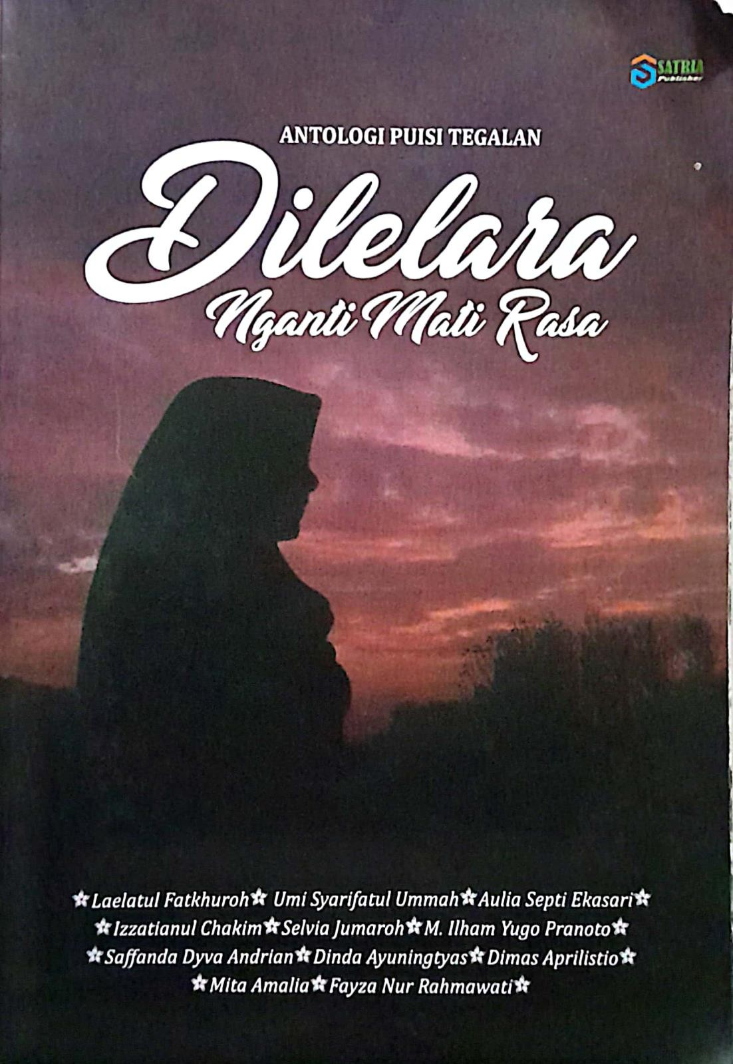

125

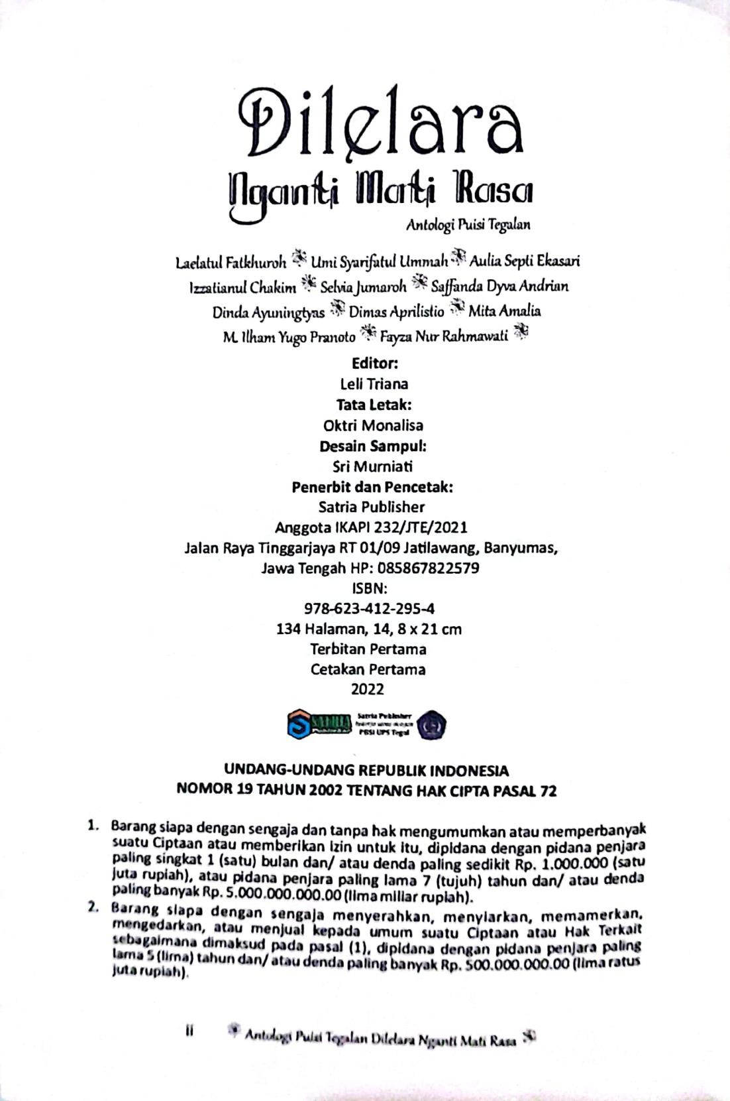

126

# Lampiran 4 :

JURNAL BIMBINGAN

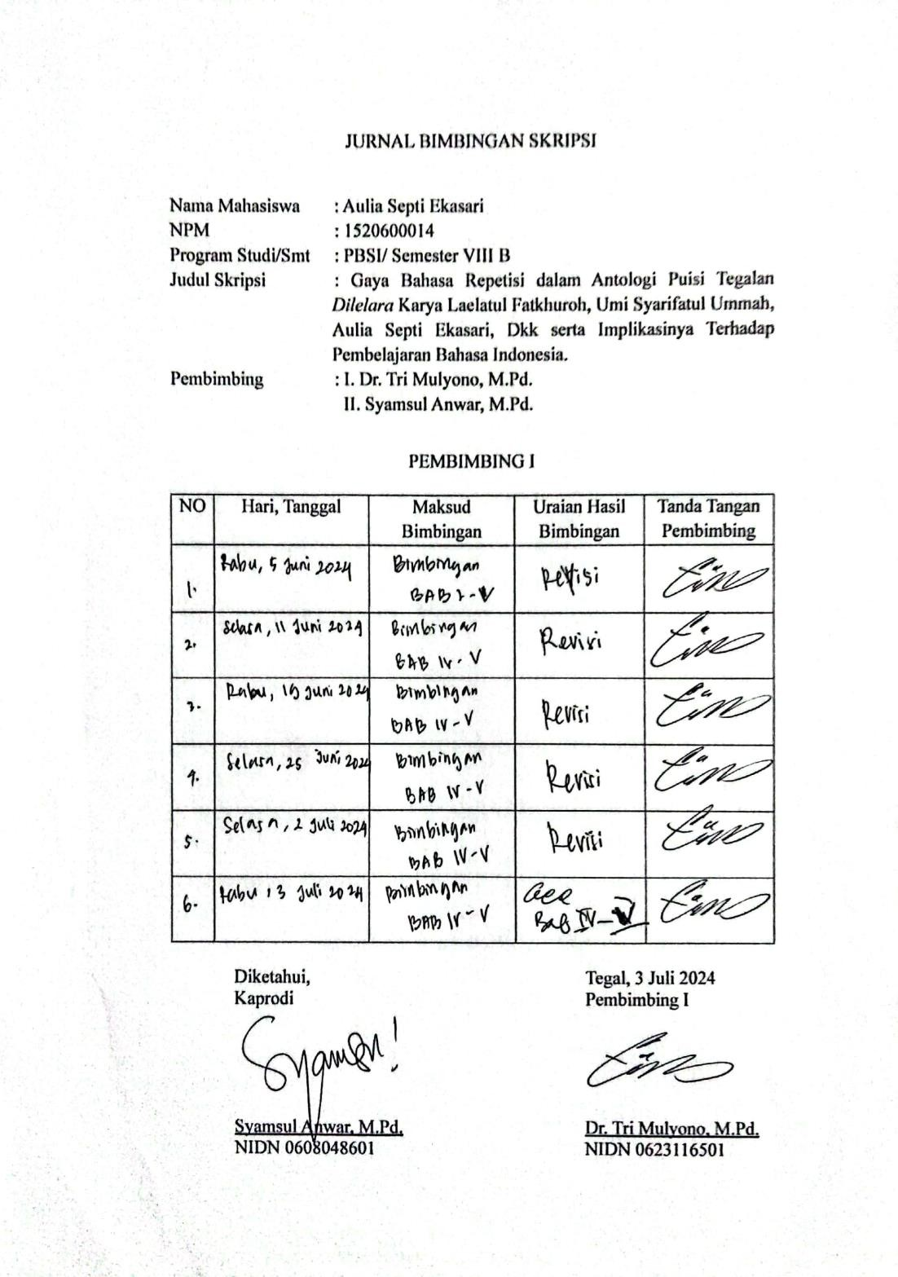

127

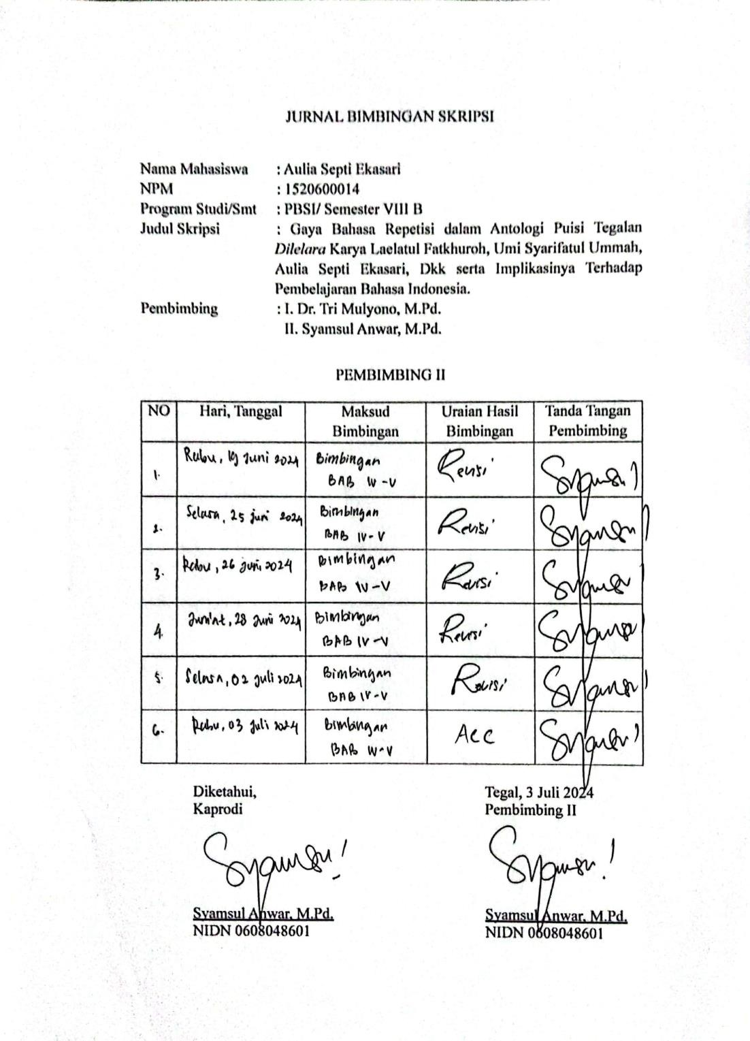

128

# Lampiran 5 :

BERITA ACARA UJIAN SKRIPSI

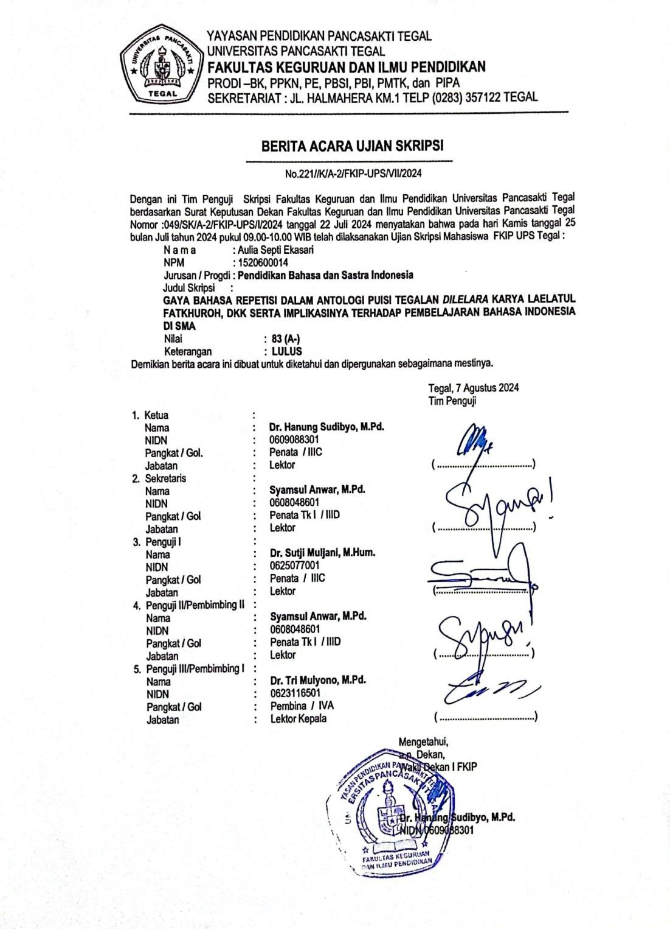

129

# Lampiran 6 :

BERITA ACARA BIMBINGAN SKRIPSI

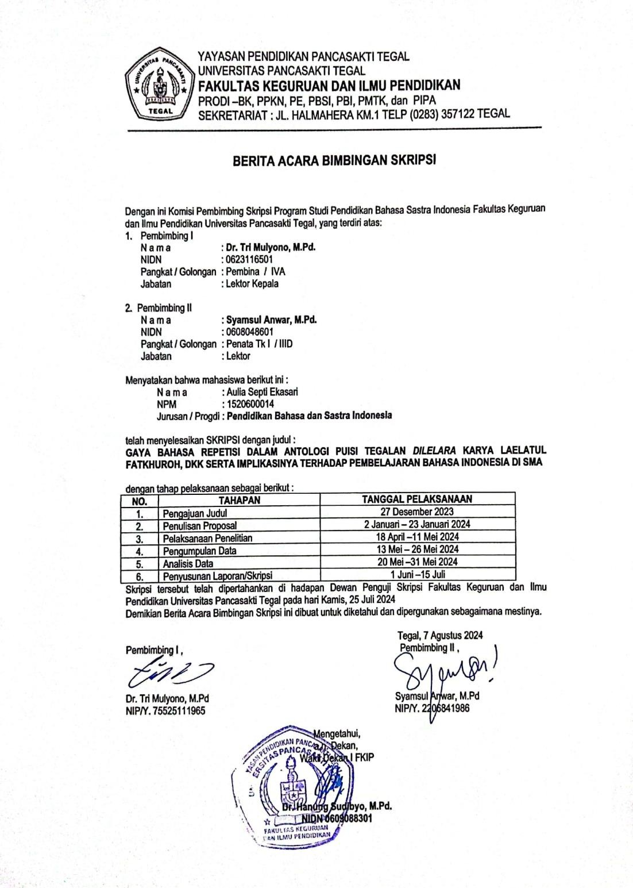

130

# BIODATA PENULIS

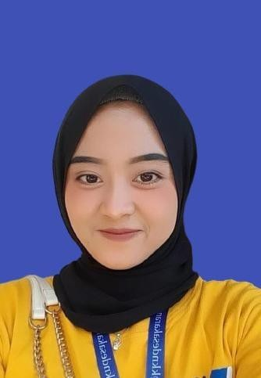**AULIA SEPTI EKASARI,** Lahir di Tegal pada tanggal 19 September 2002. Merupakan anak pertama dari satu bersaudara. Penulis mengenyam pendidikan di MI Assyafi’iyah Pener, MTs Negeri 2 Tegal, MAN 1 Tegal, dan Universitas Pancasakti Tegal. Penulis adalah sosok yang kuat dan mandiri. Penulis sebagai sosok pertama yang lulus sebagai seorang sarjana dan harapan keluarga. Perempuan anak pertama yang harus terlihat kuat padahal menahan beban harapan keluarga di pundaknya. Senang

dan susah sudah dirasakan. Menjadi dewasa tidak semudah itu, sehingga penulis percaya bahwa disetiap kesusahan ada kemudahan dan disetiap kesedihan ada kebahagiaan, seperti halnya ketika penulis memperjuangkan skripsi ini sampai tuntas untuk meraih gelar sarjana pendidikan.